LearnOSM

Usando datos de OSM en QGIS
Revisado 2015-07-19
QGIS (anteriormente Quantum GIS) es un Sistema de Información Geográfica muy completo, de código abierto y multiplataforma. Con QGIS puede acceder a datos actualizados de OSM cuando lo desee, seleccionar las etiquetas que quiera incluir, y exportarlos fácilmente en una base de datos SQLite o archivo Shapefile fácil de usar.
En este capítulo llevaremos a cabo los pasos necesarios para lograr esto. Asumimos que ya descargó e instaló QGIS 2.x. Si aún no lo hizo, puede descargarlo desde http://www.qgis.org/es/site/forusers/download.html.
Para poder cargar en QGIS nuestras capas de OSM personalizadas y actualizadas, primero obtendremos los datos de OSM más recientes en formato .osm. Luego, convertiremos estos datos en una base de datos SQLite, que es un sistema de base de datos ligero almacenado en un único archivo en su sistema. Por último, crearemos una capa (o múltiples capas) que incluyan solo los tipos de elemento y etiquetas que queremos acceder. Estas capas pueden ser usadas en QGIS tal como están o pueden ser guardadas en otro formato, como ser Shapefile.

Accediendo datos de OpenStreetMap
Lo primero que haremos será obtener datos actualizados de OSM. Podemos hacer esto de varias maneras. Por supuesto, pedir datos al servidor de OSM, como hacemos en el editor JOSM, está limitado de modo que no podemos traer una cantidad muy grande de datos de una sola vez - sin embargo, hay formas de acceder a grandes conjuntos de datos, como está descrito en los capítulos previos Obteniendo datos de OSM y Usando Geofabrik y HOT Export.
está descrito en los capítulos previos Obteniendo datos de OSM y Usando Geofabrik y HOT Export.
Para este tutorial usaremos la función de descarga integrada en QGIS.
- Abra QGIS y vaya a Vectorial -> OpenStreetMap -> Descargar datos
- Aquí puede elegir entre varias opciones - si la ventana ya está mostrando la extensión que desea, seleccione la opción “A partir de lienzo de mapa”. Si tiene una capa cargada en QGIS con la extensión correcta, elija “A partir de capa” y seleccione la capa que desea usar. En nuestro caso elegiremos “Manual” e ingresaremos las latitudes y longitudes que formaran una caja delimitadora alrededor del área que queremos acceder. Puede ingresar las latitudes y longitudes que le interesen, pero recuerde que el área no puede ser demasiado grande, o no podrá descargar la totalidad de los datos.
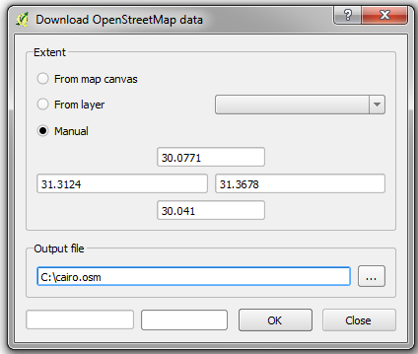
- Seleccione un nombre y una ubicación para el archivo de salida, usando la extensión .osm, y haga clic en Aceptar.
- Será notificado cuando la descarga se complete. Haga clic en “Cerrar” para cerrar el diálogo de descarga.
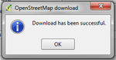
- Los datos de OSM se habrán guardado en la ubicación especificada.
Este método para acceder a los datos de OSM es el mismo que si los descargara desde JOSM o en openstreetmap.org. Para extractos actualizados y más grandes, puede probar descargarlos desde el sitio de exportaciones HOT o bbbike.org. Recuerde que si está descargando un archivo comprimido de OSM, primero necesitará descomprimirlo al formato .osm para los pasos siguientes.

Importar datos a SQLite
A continuación vamos a necesitar importar nuestro archivo .osm en un archivo de base de datos SQLite.
- Ir a Vectorial -> OpenStreetMap -> Importar Topología de XML
- En el primer campo, seleccione su archivo .osm.
- Puede cambiar el nombre del archivo de base de datos de salida si así lo desea.
- Mantenga la casilla marcada junto a “Crear conexión…”
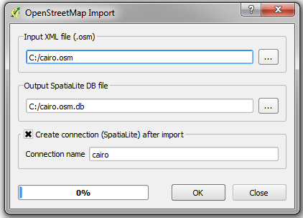
- Haga clic en Aceptar.
- Cuando esté terminado, haga clic en “Cerrar”.

Creación de capas
Por último, vamos a definir las capas que se pueden utilizar en QGIS, personalizadas de acuerdo a nuestras necesidades.
- Ir a Vector -> OpenStreetMap -> Exportar Topología de SpatiaLite…
- En el primer campo, seleccione la base de datos que creó en el paso anterior.
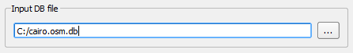
- En “Tipo de Exportación”, seleccione el tipo de características que desea para crear una capa. Aquí vamos a crear una capa usando polígonos.
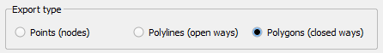
- Edite el nombre de la capa, si así lo desea.
Bajo “Etiquetas exportadas” es donde ocurre la magia. Aquí podemos seleccionar qué etiquetas serán incluidas en nuestra capa de salida. Esto nos da la flexibilidad sobre exactamente qué datos queremos acceder.
- Haga clic en “Cargar desde DB” para ver una lista de todas las etiquetas disponibles en la base de datos. Amplié el tamaño de la ventana arrastrando la esquina si eso ayuda. Puede ver todas las etiquetas contenidas en estos datos, y también el número de elementos que tienen cada etiqueta.
- Marque las casillas junto a las etiquetas que desee incluir. Aquí seleccionaremos algunas características que serán de utilidad para los polígonos que representan edificios.
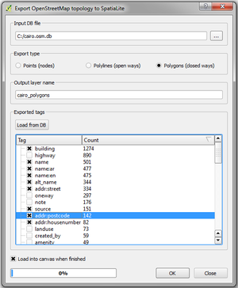
Cuando haya terminado, haga clic en Aceptar. Cierre el diálogo. Su capa debería haberse añadido automáticamente.
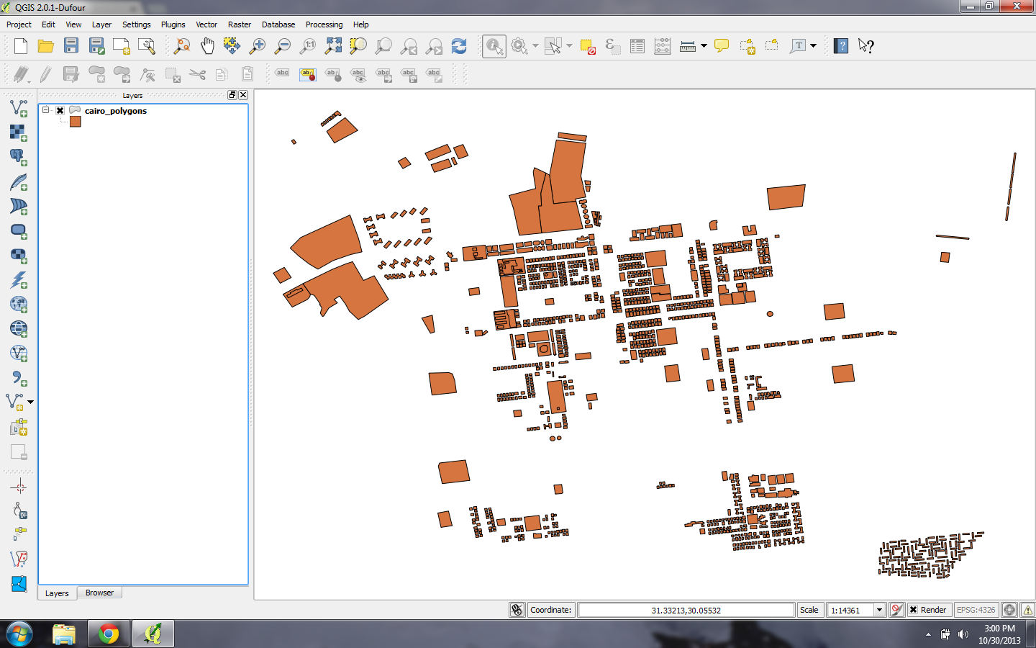
Haga clic derecho sobre la capa y haga clic en “Abrir tabla de atributos”.
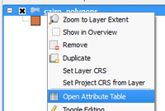
Puede ver aquí que tenemos una tabla que incluye sólo los atributos que hemos seleccionado.
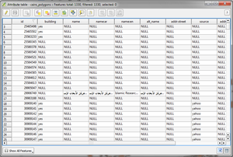
Tenga en cuenta que no hemos creado una capa de edificios únicamente. En lugar de ello, hemos creado una capa que incluye todos los polígonos de nuestro datos originales, pero sólo incluye las etiquetas que hemos seleccionado. Para filtrar esta capa para mostrar sólo los edificios, tendríamos que ejecutar una consulta que filtre sólo polígonos donde building=yes.

Resumen
Este proceso simplifica la obtención de datos actualizados de OSM y su inserción en QGIS. Una vez que tenga capas como esta en QGIS, es posible guardarlas en formato Shapefile, ejecutar filtros y consultas, y más. Para más detalle sobre estas funciones, refiérase al menú Ayuda en QGIS.
¿Este capítulo te resultó útil? ¡Contacta con nosotros y ayúdanos a mejorar estas guías!
- learnosm@hotosm.org
- @learnOSM
- Hosted on Github
CC0
Official HOT OSM learning materials



